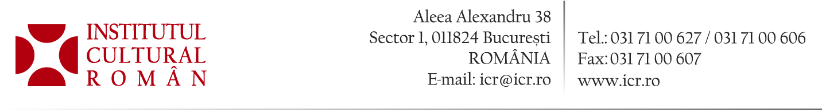

9 mai 2017

Întâlnire între academicianul Ioan Aurel Pop și Conducerea ICR

Rectorul Universității Babes Bolyai, academicianul Ioan Aurel Pop a răspuns astăzi, 9 mai 2017, invitației Institutului Cultural Român de a se alătura proiectelor editoriale, culturale, dezbaterilor și conferințelor prin care ICR va marca Centenarul Unirii.

Ioan-Aurel Pop este doctor în istorie și autor a peste 30 de cărţi şi 200 de articole publicate în ţară şi în străinătate. În perioada 1991-1992, a fost profesor la Universitatea din Pittsburgh – Pennsylvania. A fost director al Insititutului Român de Cultură şi Cercetare Umanistică din Veneţia, iar din 2003 e profesor asociat la Universitatea „Ca’ Foscari“ din Veneţia. Din 2010, e membru titular al Academiei Române, iar din 2012 este rectorul Universităţii „Babeş-Bolyai“ din Cluj-Napoca (UBB).

Contact: Direcția Comunicare și IT, 031 7100 624, biroul.presa@icr.ro.

